ORAL EXAM 3 GUIDELINES
To prepare: review in-class and online unites 14-19.
The 10-minute total oral exam will consist of two parts: 1) a brief presentation and 2) a conversation on the topics given below. Students will be given 1 min to get ready for each task.

For the first part of the exam, students will be expected to give a 3-min talk on one of the topics.
During the second part of the exam, students will engage in a conversation with the examiner.

TALK, DO NOT READ! (you may have notes, but not for reading). See samples of presentations and conversations below
3-min Presentation Topics (one to be chosen at the exam; prepare all three; remembers, this does not have to be true )
- Describe what New Year resolutions that you wanted to complete and those you have completed [review unit 15].
- Describe the food that you like and/or dislike. Talk about food that you often buy, eat, enjoy; what food you bought yesterday; which food items you never buy and why; give advice on what food one needs to eat to be healthy. Be creative, discuss as many details as you can. [review units 16, 17, and 19].
- Describe your favourite film or films, specifying title, genre, year of release, film director, main actors and the plot [review units 18 and 19].

5-min Conversation Topics (one to be chosen at the exam; prepare both)
- A customer wants to open a bank account. Be ready to ask questions in order to get the necessary information about customer’s name, place of work and position, marital status, address, email address and phone number [review unit 14; practice dialogues in 19.4].
- You are in a restaurant with your friend. Pick a menu, discuss it with your friend, and make a decision what you will order [review unit 17; practice dialogues in 19.4].

You may choose from any of the following menus below:
Ресторан “МакДональдз”: https://www.mcdonalds.ua/ua/Eat/menu/fullmenu.html
Ресторан “Пузата Хата”: http://www.puzatahata.ua/menu
Ресторан “Маруся”: http://marusia.lviv.ua/
OR (see below):

ПІЦЕРІЯ
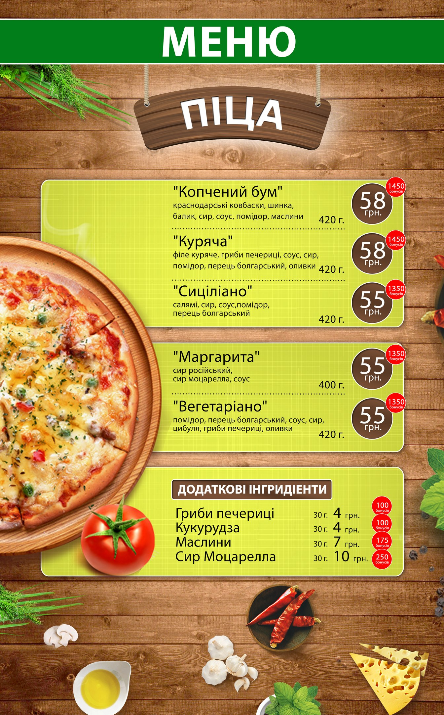 | 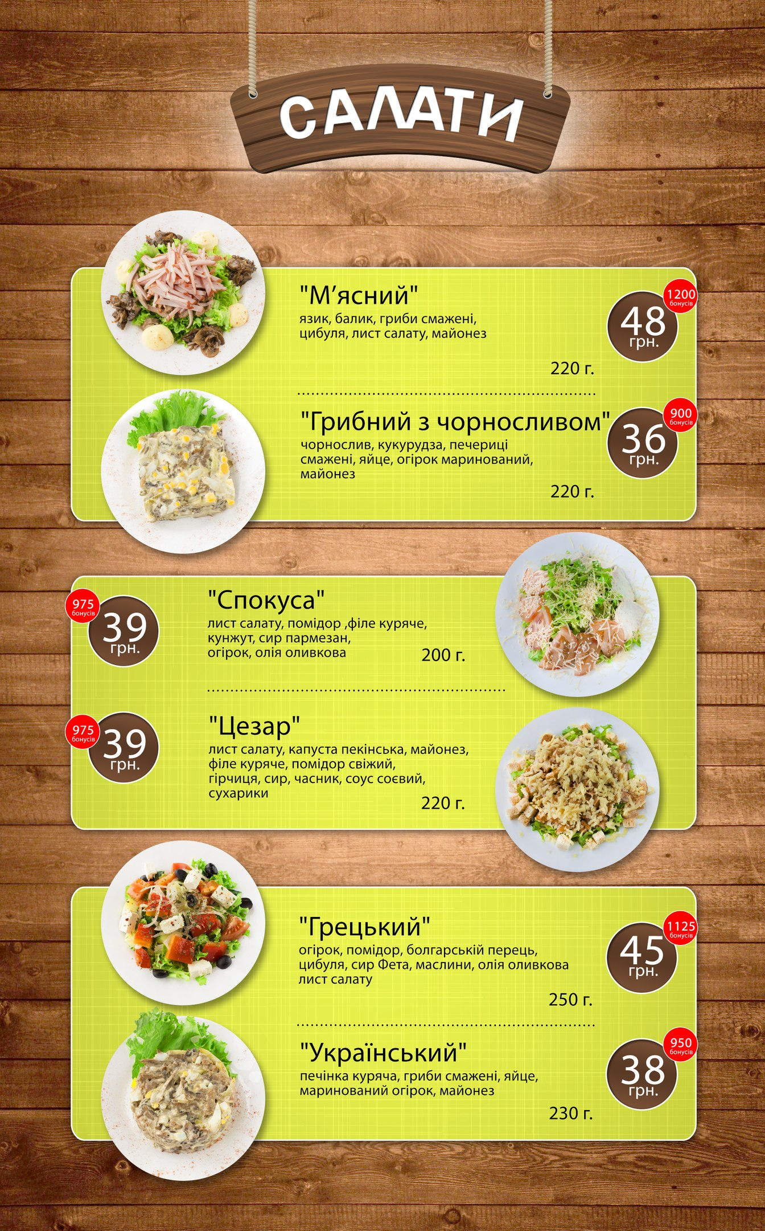
РЕСТОРАН ЗДОРОВ’Я
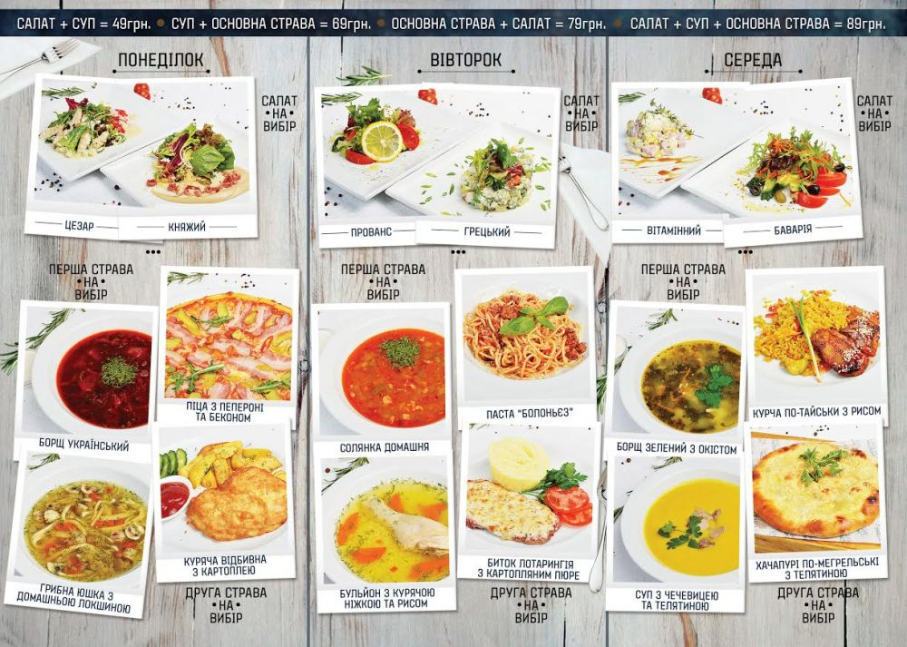
Photo credit: http://topclub.ua/blog/news/novye-biznes-lanchi-v-lkafa-cafe

APPENDIX 1: Oral Exam Monologue Samples
* Remember: you can always elaborate your answers with any other relevant information. Be creative.
Situation 1: Describe what New Year resolutions that you wanted to complete and those you have completed.
Привіт! Мене звати Марина. Я живу у Києві. Перед Новим роком я поoбіцяла собі, що буду робити багато речей. Я планувала дивитися більше українських фільмів, слухати українську музику і читати українські книги. У новому році я хотіла навчитися танцювати сальсу, плавати, кататися на лижах і готувати зелений борщ. Я також пообіцяла, що буду ходити у походи і часто писати своїм родичам та друзям.
Новий рік уже минув, і я перевіряю, що я вже зробила. Насамперед, хочу сказати, що я подивилася український фільм "Поводир". Фільм дещо важкий, але цікавий. Також, я послухала два альбоми групи "Океан Ельзи". Ця група дуже талановита. Я ще не прочитала жодної української книги, але вже замовила дві книги у бібліотеці.
Я ще не навчилася плавати і танцювати сальсу, але я вже записалася у школу танців. І скоро я буду ходити у басейн. Я також вже навчилася готувати зелений борщ i кататися на лижах. А ще я привітала усіх своїх родичів з новорічними святами і написала друзям, з якими давно не контактувала. Я ще не сходила у жодний похід, бо зараз зима і дуже холодно. Я буду ходити у походи, коли буде тепло.

Situation 2: Describe the food that you like and/or dislike. Talk about food that you often buy, eat, enjoy; what food you bought yesterday; which food items you never buy and why; give advice on what food one needs to eat to be healthy. Be creative, discuss as many details as you can. [review units 16, 17, and 19].

На вихідних я була на базарі. Я купила свіжі овочі і фрукти. Я дуже люблю салати, особливо з огірками та помідорами.
Мої улюблені фрукти – груші, виноград і яблука. Я люблю і червоні яблука, і зелені яблука. Але я більше люблю червоні яблука, бо вони солодші, ніж зелені.
А ще мені подобаються вареники. Це національна українська страва. Вареники бувають з м’ясом, картоплею, капустою. У кожного українця є улюблені вареники. Мої улюблені вареники з грибами, з сиром. А влітку моя мама готує вареники з вишнями – я люблю їх їсти зі сметаною.
А ще я люблю чорну каву. На вихідних я зазвичай ходжу у кафе «Італія», де готують дуже смачну каву. До кави я часто замовляю тістечко «Наполеон». А ще я готую каву вдома. Моя мама каже, що мені варто пити менше кави. Але яке життя без кави?

Situation 3: Describe your favourite film or films, specifying title, genre, year of release, film director, main actors and the plot [review units 18 and 19].
Мій улюблений фільм - “Марсіанин”. Це науково-фантастичний фільм. Він розповідає про астронавта Марка Вотні, який помилково залишається один на планеті Марс. Марк робить все, щоб вижити. У ролі Марка – Метт Деймон. Режисер фільму – Ріддлі Скотт. Це дуже цікавий фільм. У фільмі багато спецефектів і сюжет дуже захопливий. Мені дуже сподобався цей фільм. Я рекомендую подивитися цей фільм.

APPENDIX 2: Oral Exam Dialogue Samples
* Remember: you can always elaborate your answers with any other relevant information. Be creative.
Situation 1: A customer wants to open a bank account. Be ready to ask questions in order to get the necessary information about customer’s name, place of work and position, marital status, address, email address and phone number [review unit 14; practice dialogues in 19.4].

1: Добрий день.
2: Добрий день. Я хочу відкрити рахунок.
1: Так, звичайно. Мені потрібна певна інформація про вас. Чи є у вас паспорт?
2: Так ось він.
1: Дякую. Яке ваше прізвище? Як вас звати?
2: Моє прізвище Сіренко, ім`я Марина.
1: Яке ваше місце роботи?
2.: Я студентка, я навчаюся у Львівському політехнічному університеті.
1: Який ваш сімейний стан? Ви заміжня?
2: Ні, я незаміжня.
1: Яка ваша адреса?
2: Місто Львів, вулиця Зелена, 23, квартира 14.
1: Який ваш номер телефону?
2: 097-223-85-94.
1: Перепрошую, 097-223-75-94?
2: Ні, 097-223-85-94.
1: Дякую. І останнє питання, яка ваша електронна адреса?
2: Латинкою sirenko@ukr.net

Situation 2: You are in a restaurant with your friend. Pick a menu, discuss it with your friend, and make a decision what you will order [review unit 17; practice dialogues in 19.4].
1: Так, ось меню. Що тут є? Я навіть не знаю, що я хочу.
2: Тут багато страв. Що тобі смакує?
1: Мені смакує овочевий суп.
2: А я думаю замовити зелений борщ зі сметаною.
1: Я не люблю зеленого борщу. Він дуже кислий. Мені більше смакує український борщ.
2: Ніколи не думав/ думала, що тобі смакує борщ. Я завжди думав/ думала, що ти їси тільки піцу.
1: А я ніколи не думав/ думала, що тобі смакують вегетаріанські страви. Я завжди думав/ думала, що ти їси тільки голубці з м’ясом.
2: О, точно – голубці з м’ясом. Дякую за ідею.

* * * *
УСПІХІВ НА ЕКЗАМЕНІ!

